**MATEMATIKA (17. 4. 2020)**

Današnjo uro matematike bomo posvetili MERJENJU ČASA.

Za začetek si oglej spodnjo sliko.

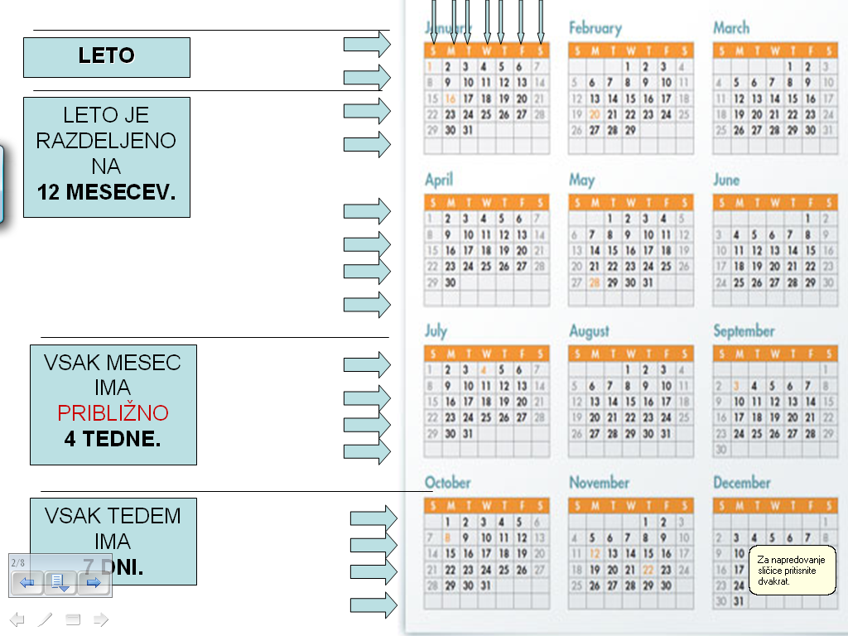

Nato pripravi matematični zvezek (kvadratke), peresnico, učbenik in koledar. Najprej na koledarju preveri, če velja naslednje:

* leto ima 12 mesecev,
* vsak mesec ima približno 4 tedne,
* vsak teden ima 7 dni.

Ali veš, koliko dni ima eno leto?

Spodaj te čaka zapis, ki ga moraš prepisati v zvezek. Nato reši naloge v učbeniku, na strani 78.

Vse od tu naprej, prepiši v zvezek.



Merjenje časa

1 leto = 12 mesecev

1 teden = 7 dni

1 dan = 24 ur

1 ura = 1 h

1 minuta = 1 min

1 sekunda = 1 s

1 h = 60 min

1 min = 60 s

SEKUNDA < MINUTA < URA < DAN < TEDEN < MESEC < LETO